Публичный доклад директора
МАОУ СОШ им. В.В.Матвеева
г.п. Лесной
МАХОВОЙ Т.Б.

2013
Admin
schools
[2013]

Оглавление

Введение
3
I. Общая характеристика МАОУ СОШ им. В.В. Матвеева г.п. Лесной 4

II. Особенности образовательного процесса

III. Особенности образовательного процесса 11

IV. Результаты деятельности учреждения, качество образования: итоги
успеваемости 19

V. Социальная активность и внешние связи школы 34

VI. Работа управляющего совета 36

VII. Решения, принятые по итогам общественного обсуждения публичного
доклада прошлого года и результатов работы школы в 2012-2013
учебном году 36

VIII. Заключение. Перспективы и планы развития 37

Введение

Доклад подготовлен директором и заместителями директора МАОУ СОШ им. В.В.Матвеева г.п. Лесной Пушкинского муниципального района в рамках реализации задач комплексного проекта модернизации российского образования, а также целей и задач Программы развития МАОУ СОШ им. В.В. Матвеева г.п. Лесной на 2013 – 2015 г.г. и содержит информацию об основных направлениях развития образовательного учреждения в текущем учебном году. Доклад предназначен для публичного представления общих результатов деятельности МАОУ СОШ им. В.В.Матвеева г.п. Лесной общественности г.п.Лесной, всего Пушкинского района, родителям, Учредителю, членам Управляющего Совета, юридическим и физическим лицам, желающим получить достоверную информацию о направлениях и результатах деятельности образовательного учреждения.

Цель доклада:
- Дать объективную оценку фактическому состоянию учебно-воспитательного процесса и его практических результатов.
- Выявить факторы положительно и отрицательно влияющие на конечные результаты учебно-воспитательного процесса.
- Определить цели и задачи дальнейшего развития школы в свете федерального компонента государственного стандарта общего образования.

Задачи открытого информационно – аналитического доклада:
- Информирование субъектов внешней среды (родителей, обучающихся, Учредителя, образовательные учреждения города Пушкино МО и др.) о значимых достижениях, перспективах и проблемах МАОУ СОШ им. В.В. Матвеева г.п.Лесной.
- Получение обратной связи от заинтересованной в сотрудничестве и взаимодействии с МАОУ СОШ им. В.В. Матвеева г.п. Лесной общественности в виде предложений, идей, вопросов и т.п., т.е. установление партнерских отношений в первую очередь с родителями (законными представителями) обучающихся на основе полной информации об образовательном учреждении.
- Обеспечение открытости и гласности в обсуждении проблем и перспективы развития МАОУ СОШ им. В.В. Матвеева г.п. Лесной.

Доклад издан по решению органа государственно – общественного управления МАОУ СОШ им. В.В.Матвеева г.п. Лесной – Управляющего Совета школы (протокол № 1 от 15 августа 2013г.)

Сведения об авторах: Махова Тамара Борисовна директор МАОУ СОШ им. В.В. Матвеева г.п. Лесной, Дворецкая Галина Зуфаровна, заместитель директора по учебной работе; Сажнова Елена Евгеньевна, заместитель директора по учебной работе; Бузина Екатерина Геннадьевна, заместитель директора по воспитательной работе.

ISBN 000-0-00000-000-0

МАОУ СОШ им. В.В.Матвеева г.п.Лесной, 2013.
Махова Тамара Борисовна

I. Общая характеристика МАОУ СОШ им. В.В. Матвеева г.п. Лесной Пушкинского муниципального района

  - Информационная справка

Муниципальное автономное общеобразовательное учреждение средняя общеобразовательная школа имени Героя России В.В. Матвеева г.п. Лесной Пушкинского муниципального района
Директор школы: МАХОВА ТАМАРА БОРИСОВНА.
Заместители директора по УВР: Дворецкая Галина Зуфаровна,
Сажнова Елена Евгеньевна
Зам. директора по ВР: Бузина Екатерина Геннадьевна
Зам. директора по АХР: Дмитриевская Валентина Николаевна.
Зам. директора по безопасности: Вандтке Людмила Васильевна.
Юридический адрес: 141231, Московская область, Пушкинский район, г.п. Лесной,
ул. Титова, дом 11.
Телефоны: 8 (496) 537-52-31, 8 (496) 537-07-22
Факс: 8 (496) 537-52-31
Адрес электронной почты shlesnoy@rambler.ru
Адрес сайта: lesmatveev.narod.ru
Учредители: управление образования администрации Пушкинского муниципального района, адрес: г. Пушкино, Московский проспект, дом 29.

Государственные и локальные акты МАОУ СОШ имени В.В. Матвеева г.п. Лесной Пушкинского муниципального района:
- Устав МАОУ СОШ
- Изменения и дополнения к Уставу от 2007 г.
- Свидетельство о внесении записи в Единый государственный реестр юридических лиц серия 50 № 011299572 от 21.12.2007 года.
- Свидетельство о постановке на учет в налоговом органе серия 50 № 006985289.
- Лицензия на право осуществления образовательной деятельности серия РО МО № 000186 от 27.05.2011 года рег. № 67170, бессрочная
- Свидетельство о государственной аккредитации АА 152283 от 17.03.2010 года, рег.№ 0374.
- Свидетельство «О государственной регистрации юридического лица»
- 1598 «ПА» от 06.12.1999г.
А также:
  - Положение об Управляющем совете образовательного учреждения.
  - Положение о Педагогическом совете.
  - Положение о Родительском комитете.
  - Положение о классном родительском комитете.
  - Правила поведения обучающихся.
  - Положение о правах и обязанностях учащегося, мерах поощрения и дисциплинарного взыскания.
  - Положение о переводе обучающихся в следующий класс; о переводе в следующий класс «условно»; оставлении на повторный год обучения или переводе в класс компенсирующего обучения, или переводе на семейное образование; допуске к итоговой аттестации учащихся 9; 11 классов.
  - Правила внутреннего распорядка образовательного учреждения
  - Положение об установлении надбавок и доплат к должностным окладам сотрудников
  - Положение о структурных подразделениях (методических объединениях) педагогов.
  - Положение об аттестационной (экзаменационной) комиссии.
  - Положение о системе оценок, форм, порядке и периодичности промежуточной и итоговой аттестации обучающихся.
  - Положение о конфликтной комиссии по вопросам итоговой аттестации.
  - Положение об учебном кабинете.
  - Инструкции по безопасности и правила работы на травмоопасных участках, рабочих местах, в учебных кабинетах.
  - Положение о школьной предметной олимпиаде.
  - Положение о нормах профессионального поведения учителя, воспитателя.
  - Положение о защите персональных данных.
  - Положение о музее.
  - Положение о совете трудового коллектива.
  - Положение об общем собрании (конференции) членов трудового коллектива.
  - Положение о системе оценок, форм, порядке и периодичности промежуточной аттестации.
  - Положение о порядке и условиях предоставления длительного отпуска за непрерывную преподавательскую работу.
  - Положение о порядке приема учащихся в 1-11 классы.
  - Положение о методическом дне учителя.
  - Положение о группе продленного дня.
  - Положение о дежурстве по школе.
  - Положение о получении среднего (полного) общего образования в форме экстерната.
  - Положение о конфликтной комиссии по вопросам итоговой аттестации.
  - Положение о комиссии по трудовым спорам.
  - Положение о школьной форме.

Общие сведения о школе.

Муниципальное автономное общеобразовательное учреждение средняя общеобразовательная школа имени Героя России В.В. Матвеева городского поселения Лесной Пушкинского муниципального района является правопреемницей первой в истории посёлка школы, открытой в 1949 году. В 1951 году школа стала средней, с 1969 года размещается в здании, принадлежащем Министерству связи, а затем Московскому Техническому Университету Связи и Информатики на условиях аренды. В 2002 году школе присвоено имя Героя России В.В. Матвеева.
Большая площадь школьного здания – 6736 кв. метра – позволяет создать для учеников комфортные условия обучения. Здание далеко не новое, но 48 классных помещений выглядят современно и красиво. В школе имеются специально оборудованные кабинеты физики, химии, биологии, географии, два кабинета информатики, лингафонный кабинет, два спортивных зала, библиотека, актовый зал.
Большинство кабинетов оснащено техническими средствами обучения: телевизорами, видеомагнитофонами, есть мультимедийные проекторы (20), принтеры, сканеры, ксероксы, интерактивные доски (8), компьютеры (27), ноутбуков (59). В компьютерных классах, лингафонном кабинете возможен выход в Интернет. Учебный фонд библиотеки составляет 18523 экземпляров, школьных учебников – 10500.
Дальнейшему развитию школы в первую очередь способствуют следующие факторы:
- укомплектованность профессиональными педагогическими кадрами, высокий уровень их квалификации,
- ориентированность коллектива на личность ученика, качественное образование и комфортные условия обучения,
- участие в инновационной деятельности,
- профессионализм в работе управленческой команды,
- привлечение к партнёрству представителей социума,
- сохранение традиций школы.

Приоритетные направления работы

Основное направление образовательной деятельности в 2012-2013 учебном году - создание условий для повышения качества образования, модернизация его содержания, освоение современных технологий обучения и воспитания, рост профессионального мастерства учителя. Продолжая формирование ключевых компетенций, педагогический коллектив уделял особое внимание внедрению современных образовательных технологий, усвоению образовательных стандартов в полном объёме, адаптации школьников при переходе из начальной школы в среднее звено. Учителя начальной школы осваивали разработанную ими Основную образовательную программу Начального общего образования в связи с введением с 1 сентября 2011 года ФГОС.

Условия осуществления образовательного процесса. Режим работы.

Школа имеет три ступени обучения: начальная, основная, средняя и реализует следующие образовательные программы:
- базовая образовательная программа начального образования (1-4 классы) (Образовательный процесс на I ступени обучения строится на основе программ «Гармония» и «Школа России»).
- базовая образовательная программа основного общего образования (5-9 классы);
- базовая образовательная программа среднего (полного) общего образования (10-11 классы);
- профильные программы среднего (полного) образования социального профиля (профильные предметы математика, обществознание)

В первый класс принимаются дети, которым на 1 сентября текущего года исполняется 6,5 лет. Конкурсный набор в 1-е классы отсутствует. Организованы курсы для дошкольников. Для зачисления в школу необходимы следующие документы:
заявление родителей, медицинская карта о состоянии здоровья ребёнка, свидетельство о рождении, личное дело, табель текущих оценок (со 2 класса).
Условия осуществления образовательной деятельности позволяют судить о том, в какой степени учебное заведение гарантирует соблюдение прав детей и других участников образовательного процесса. Это финансовое обеспечение функционирования учебного процесса, организация питания, обеспечение безопасности.
Источниками финансирования деятельности школы являются средства бюджета, благотворительные пожертвования, спонсорские взносы. Благотворительные средства родителей расходуются на осуществление ремонта классных помещений, приобретение ученической мебели и др.
Питание в школьной столовой отвечает санитарно-эпидемиологическим нормам, соблюдается калорийность, витаминизация, разнообразие в приготовлении обедов, завтраков. Обучающиеся начальной школы и группы продлённого дня завтракают и обедают организованно. Бесплатное питание предоставляется ученикам из многодетных семей, детям-инвалидам в соответствии с льготами, гарантированными государством, малоимущим.
Вопросы обеспечения безопасности обучающихся во время занятий и во внеурочное время стали особенно актуальны в связи с событиями последних лет. Учитывая запросы родителей, организована охрана здания и помещений школы в учебное время силами специалистов на основании договора родительского комитета школы и охранного предприятия «Витязь - 96». С 2007 года в школе функционируют камеры видеонаблюдения, установлена особая система допуска посетителей, обучающихся и их родителей. Школьное здание оснащено противопожарной сигнализацией. Для обеспечения более высокой степени безопасности детей существует ограждение пришкольной территории.
В школе уделяется большое внимание созданию благоприятной для образовательного процесса атмосферы. Ориентированность педагогического коллектива на личность ученика позволила обеспечить доброжелательные отношения педагогов, обучающихся, родителей.

Психологическая служба

Осуществлялась школьным психологом, главная задача которого - помощь в решении психологических проблем ребенка (возрастных, коммуникационных, семейных и т.д.)
Работа строилась по трем направлениям :
- диагностическая ( изучение личностных особенностей, профориентация, изучение коммуникативных особенностей и т.д.),
- коррекционная ( развивающие занятия, тренинги общения для средней и старшей школы и индивидуальные занятия),
- консультативная.
Совместно с классными руководителями проводилась работа с детьми девиантного поведения.

  - Характеристика педагогического коллектива

Качественное кадровое обеспечение школы является ключевой предпосылкой успешности образовательного процесса. В 2012-2013 учебном году в 1-11 классах работали 12 учителей начальной школы и 32 учителя среднего и старшего звена, в том числе два Почетного работника общего образования РФ, два Отличника просвещения. Профессиональный уровень педагогов достаточно высок. Имеют высшую квалификационную категорию 12 человек, первую категорию13 человек.
В школе созданы условия для творческого роста учителей и благоприятный микроклимат, поощряется и стимулируется добросовестный труд и инновационная деятельность, направленная на обновление содержания образования за счёт введения новых учебно-методических комплектов, профильных программ по математике, обществознанию, ведения элективных курсов. Учителя и ученики активно используют возможности компьютерной техники, в том числе в начальной школе. Информационные технологии применяются в преподавании таких предметов, как математика, физика, биология, химия, география, обществознание и история.

В МАОУ СОШ им. В. В. Матвеева г.п. Лесной работали 44 учителя из них:
Учителей математики — 4;
Русского языка и литературы — 4;
Физики — 1;
Химии — 1;
Географии — 1;
Иностранных языков — 6;
Физической культуры — 2;
Начальных классов — 12;
Истории —2;
Биологии — 1;
Информатики — 1;
Технология (Труд) — 1;
ОБЖ — 1;
Музыки — 1;
ИЗО — 1;
Воспитатели ГПД — 1.
Первая категория — 13 чел.
Высшая категория — 12 чел.
Учителя школы систематически повышают свою квалификацию. В 2012/2013 гг. АСОУ повысили квалификацию — 9 человек,
Все учителя, набирающие первый класс по новым ФГОСам, прошли курсы повышения квалификации по теме: «ИКТ-компетентность учителя начальной школы»

1.3. Материально-техническая база школы:

В школе имеются:
48 кабинетов, в том числе:
1 компьютерный класс;
1 лингафонный кабинет;
6 кабинетов оснащены интерактивными досками;
Кроме того, 2 спортивных зала;
1 актовый зал;
1 столовая;
1 музей с двумя экспозициями;
1 медицинский кабинет;
1 библиотека.

  - Характеристика контингента обучающихся

Количество обучающихся в школе в течение нескольких последних лет остается стабильным. Ежегодно в первые классы поступает до 75 человек, выпускается из 11-х классов до 50. Приток обучающихся в школу обусловлен качественной подготовкой выпускников, доброжелательной, комфортной обстановкой для каждого ученика.
Школа состоит из:
- первой ступени, объединяющей обучающихся 1 – 4 классов;
- второй ступени обучающихся 5-9 классов;
- третьей ступени обучающихся 10-11 классов

Таблица № 1
1.Общая численность обучающихся | 676 чел.
2.Численность обучающихся на первой ступени, в том числе: | 314 чел.
3.Численность обучающихся 1-х классов | 80 чел.
4.Численность обучающихся 2-х классов | 83 чел.
5.Численность обучающихся 3-х классов | 87 чел.
6.Численность обучающихся 4-х классов | 64 чел.
7.Численность обучающихся на второй ступени, в том числе: | 300 чел.
8.Численность обучающихся в 5-х классов | 74 чел.
9.Численность обучающихся 6-х классов | 65 чел.
10.Численность обучающихся 7-х классов | 53 чел.
11.Численность обучающихся 8-х классов | 60 чел.
12.Численность обучающихся выпускных 9-х классов | 48 чел.
13.Численность обучающихся на третьей ступени, в том числе: | 62 чел.
14.Численность обучающихся 10-х классов | 29 чел.
15.Численность обучающихся выпускных 11-х классов | 33 чел.

Анализируя социальный статус семей можно отметить, что большинство составляют семьи, имеющие 1-2 детей – 83 % семей. Многодетных семей 49, где воспитываются 3 и более детей, это составляет 7 %. Опекаемых детей 13 человек. 75% детей воспитываются в полных семьях. В неполных семьях воспитываются 25% обучающихся.
Социальный состав родителей неоднороден: рабочие, служащие, частные предприниматели, пенсионеры. Образовательный уровень родителей достаточно высок: 30% родителей имеют высшее образование, 43,8% родителей – среднее и начальное профессиональное образование и 26,2% – среднее и основное общее образование.
Вывод: Анализ социального статуса ученического контингента показывает потребность родителей и их детей в наличии массовой общеобразовательной школы, способной обеспечить индивидуальные образовательные запросы.
В 2012-2013 учебном году на учете в ОДН УВД при администрации Пушкинского района состояли 2 ученика, на внутришкольном учете – 10 учеников.
В прошедшем учебном году в 27 классах обучалось 676 человек, из них 10 человек – на индивидуальном обучении. Средняя наполняемость классов 25,5 человек. На протяжении четырех последних лет контингент школы остаётся стабильным, что говорит о её привлекательности для обучающихся и их родителей. Незначительные колебания численности связаны с общей демографической ситуацией в стране:
Таблица № 2.

Учебные годы | 2008-2009 | 2009-2010 | 2010-2011 | 2011-2012 | 2012-2013
1-4 классы | 252 | 255 | 292 | 303 | 314
5-9 классы | 306 | 325 | 303 | 289 | 300
10-11 классы | 60 | 43 | 67 | 79 | 62
1-11 классы | 618 | 623 | 662 | 671 | 676

  - Структура управления

Директор школы – Махова Тамара Борисовна, высшая квалификационная категория
Заместители директора:
- по учебной работе – Дворецкая Галина Зуфаровна, высшая квалификационная категория
- по учебной работе – Сажнова Елена Евгеньевна, высшая квалификационная категория
- по воспитательной работе – Бузина Екатерина Геннадьевна, высшая квалификационная категория
- по административно-хозяйственной работе – Дмитриевская Валентина Николаевна.
- по безопасности: Вандтке Людмила Васильевна.

Структурные подразделения образовательного учреждения

Управление школой осуществляется в соответствии с законодательством РФ и Уставом МАОУ СОШ им. В.В. Матвеева г.п. Лесной и строится на принципах единоначалия и самоуправления. Формами самоуправления школой являются: Общее собрание трудового коллектива, Управляющий Совет школы, методический совет, педагогический совет. Высшим органом самоуправления является общее собрание родителей (законных представителей) и педагогических работников, которое проводится 4 раз в год. Решения принимаются большинством голосов из числа делегатов. Органом самоуправления школой в период между Собраниями является Управляющий Совет школы, который состоит из представителей педагогических работников, родителей и обучающихся старших классов. В Управляющий Совет школы входит по должности директор школы, а председателем является Кривоножко Н.И. Существующая структура ОУ на современном этапе соответствует функциональным задачам.
Организационная структура управляющей системы школы выстроена в соответствии с принципами построения организационных структур в управлении:
- принцип оптимальной звенности, требующий создавать минимально необходимое число ступеней (уровней управления), которое определяется объективной необходимостью для обеспечения оперативности, гибкости, экономности расходования сил;
- принцип оптимального управления, обеспечивающий эффективное управление без перегрузки всеми объектами управления;
- принцип соразмерности прав, обязанностей, ответственности, который предполагает их единство, оптимальное сочетание и соотношение.

Управленческая система представлена коллегиальными органами управления:

Общешкольное собрание представителей учителей, родителей – высший орган управления. Утверждает основные направления развития школы, ее цели и задачи, решает стратегические вопросы материального и финансового обеспечения, избирает Управляющий совет школы и его председателя.
Управляющий Совет школы (УС)- постоянно действующий орган самоуправления, представленный учителями, обучающимися и их родителями. Рассматривает и представляет утверждение Собраний, предложения об основных направлениях развития школы, целях и задачах, режиме работы.
Педагогический совет - решает вопросы, касающиеся качества знаний, умений и навыков обучающихся, повышение квалификации учителей, их научно – педагогического и методического уровня. Проводится 4 раза в год. Рассматривает и принимает решения по предложениям НМС.
Ученический Совет – осуществляет деятельность по всем направлениям воспитательной работы в школе, помогает в проведении всех внеклассных и общественных мероприятий, осуществляет шефство над начальной школой, способствует организации учебного процесса.
Родительский комитет – оказывает помощь школе в УВР, пропаганде педагогических знаний среди родителей, осуществляет связь и взаимодействие между учителями и родителями, школой и семьей.
Наблюдательный Совет – рассматривает и представляет утверждение Собраний, предложения об основных направлениях развития школы, целях и задачах, режиме работы. Участвует в создании плана финансово-хозяйственной деятельности учреждения и т.п.;
Таким образом, в структуре управления на каждом уровне представлены как профессиональные руководители, так и различные общественные субъекты, что обеспечивает введение в управлении школой общественной составляющей, обеспечив демократизацию и оптимизацию в управлении.

2.ОСОБЕННОСТИ ОБРАЗОВАТЕЛЬНОГО ПРОЦЕССА

2.1.Характеристика образовательных программ по ступеням обучения.
А) Начальная школа
В 2012/13 учебном году на первой ступени (1-4 классы) в школе насчитывалось 12 классов. В процессе обучения на данной ступени реализуется широкий спектр образовательных программ, обеспечивающих всестороннее развитие обучающихся начальной школы: полностью реализуется программа «Гармония» в 1 «А», 2 «А», 3 «А», 4 «В» классах. Также учителя работают по программам «Школа России» в 1 «Б», «1В»; 2 «Б», «2В»; 3 «Б», «3В»; 4 «А», 4 «Б» классах. В рамках программ «Гармония» и «Школа России» продолжается изучение английского языка по программе М.З. Биболетовой «Наслаждайся английским языком». С 2011 года введен курс «Основы религиозных культур и светской этики» в 4-х классах.
Организация занятий по внеурочной деятельности для обучающихся начальной школы является неотъемлемой частью образовательного процесса. МАОУ СОШ им. В.В.Матвеева г.п. Лесной предоставляет детям возможность выбора широкого спектра занятий, направленных на их развитие, так, например, для 1-х классов в рамках ФГОС представлены следующие виды работы:
Таблица 3.
Направления | Кол-во часов | 1 «А», 2 «А» | 1 «Б», 2 «Б» | 1 «В», 2 «В»
Спортивно-оздоровительный (модуль ритмика) | 1  1 | Подвижные игры  Ритмика | «Сильный, ловкий, смелый»  Ритмика | Подвижные игры  Ритмика
Духовно-нравственное | 1 | «Я в мире» | «Я и мой мир» | «Я в мире»
Художественно-эстетическое | 2 | «Школа развития речи» | «В мире сказок» | «Школа развития речи»
Научно-познавательное | 2 | «Хочу все знать» | «Умники и умницы» | «Хочу все знать»
Военно-патриотическое | 1 | «Я – первоклассник» | «Я – патриот» | «Я – первоклассник»
Проектная деятельность | 2 | «Мыслитель», «Путешествие в страну иностранного языка» | «Школа проектов» | «Мыслитель»

Б) На второй ступени (5-9 классы) обучение ведётся по типовым и нетиповым (модифицированным) программам, соответствующим федеральному государственному стандарту. Все программы обеспечены соответствующими рекомендованными учебно-методическими комплектами. Компонент образовательного учреждения из вариативной части был запланирован в соответствии с познавательными потребностями и возможностями обучающихся и социальным заказом родителей.
В) На третьей ступени (10-11 кл.) – предметы федерального компонента для 10-х и 11-х классов изучались в полном объеме. В 10-х и 11-х профильных классах изучались обществознание и математика; по биологии, физике русскому языку, литературе и информатике и ИКТ были предложены элективные курсы по подготовке к ЕГЭ. За счет школьного компонента в 10-11-х классах были введены такие предметы, как право и экономика.

Элективные курсы для 10-11-х классов Таблица 4.

№ п/п | Название курса | Классы | Кол-во часов в год
1. | «Стилистика и культура речи», русский язык | 10 а | 34
2. | «Беседы о русской стилистике и культуре речи», русский язык | 11 а,б | 34
3. | «Логические основы математики», математика | 11 б | 34
4. | «Замечательные неравенства, их обоснование», математика | 11 а | 34
5. | «Создание сайтов :WEB – страниц», информатика и ИКТ | 10 а | 34
6. | «Подготовка к сдаче ЕГЭ по английскому языку», английский язык | 10 а | 34
7. | «Физика. Подготовка к ЕГЭ». | 11 а,б | 34
8. | «Молекулярная генетика и генная инженерия», биология | 11 а,б | 34

Занятия проходят в аудиториях, оснащенных необходимым оборудованием (компьютеры, проекторы, интерактивные доски, лабораторное оборудование). Во время занятий с обучающимися используется современный учебно-дидактический материал, учебные видеофильмы и диски (виртуальные лабораторные работы по химии и физике, программы – тренажёры для подготовки к ГИА и ЕГЭ по разным предметам, электронные энциклопедии и т.д.).

2.2. Организация изучения иностранных языков

Для обучающихся начальной (2-4-е классы), основной (5-9-е классы) и старшей школы (10-11 классы) организовано изучение иностранных языков. МАОУ СОШ им. В.В. Матвеева г.п. Лесной предоставляет для своих учеников возможность выбора по изучению одного из предложенных иностранных языков: английского или немецкого. В последнее время все параллели кроме 10-11 классов изучают английский язык. В школе действует лингафонный кабинет, активно используемый учителями английского языка.

2.3. Образовательные технологии и методы обучения, используемые в образовательном процессе

Для повышения качества обучения на первой ступени учителями начальной школы в системе применяются современные образовательные технологии: технологии здоровьесберегающего обучения, информационно-коммуникационные, игровые технологии, технологии проблемного и развивающего обучения. Используемые технологии ориентированы на активизацию и интенсификацию учебно-воспитательного процесса, развитие творческого потенциала личности каждого обучающегося, развитие навыков коллективного взаимодействия.
Все педагоги основной и старшей школы владеют современными образовательными технологиями и используют их в своей практике. Учителя активно внедряют в образовательный процесс ИКТ-технологии, продуктивно работают по освоению проектных и здоровьесберегающих технологий, применяют игровые и коммуникативно-диалоговые технологии. Методика проблемного обучения, проектная и технология развития критического мышления, а также внедрение в ежедневную практику коммуникативно-диалоговых форм обучения на уроках истории, обществознания и литературы помогают учителям-гуманитариям стимулировать интерес учеников к изучению гуманитарных предметов и актуализировать познавательные мотивы учебной деятельности у обучающихся.

2.4. Основные направления воспитательной деятельности

В школе постоянно действуют 8 направлений воспитательной деятельности:
- Нравственно-правовое воспитание
- Познавательная деятельность
- Художественно-эстетическое воспитание
- Профориентационная и просветительская работа
- Спортивно-массовая работа
- Ученик и его семья, профилактика правонарушений
- Работа классных руководителей
- Кружковая работа

2.5.Характеристика внутришкольной системы оценки качества

Система внутришкольного мониторинга оценки качества образования на I, II и III ступенях обучения включает в себя:
- статистические материалы по стартовой, промежуточной (рубежной) и итоговой диагностики учебных достижений обучающихся, проводимых в форме административных контрольных работ;
- материалы, фиксирующие учебные достижения по результатам тематических и итоговых работ по всем учебным предметам, проводимых методическим объединением или самим учителем-предметником;
- материалы, фиксирующие результаты творческих работ, учебных исследований и учебных проектов.
Внутришкольный мониторинг образовательных достижений ведётся администрацией школы, председателями методических объединений, а также каждым учителем-предметником, и фиксируется с помощью статистических таблиц, оценочных листов, классных журналов, дневников обучающихся на бумажных и электронных носителях.

2.6. Анализ работы по введению Федерального государственного образовательного стандарта начального общего образования

Согласно плану действий по модернизации общего образования Российской Федерации на 2011-2015 с 1 сентября 2011 года в МАОУ СОШ им. В.В.Матвеева г.п. Лесной в 1-х первых классах (1«А» классный руководитель – Васильева Л.В. «Гармония», 1 «Б» классный руководитель – Дмитриева А.В., и 1 «В» – классный руководитель Захарова Е.М. «Школа России») введён Федеральный государственный образовательный стандарт начального общего образования (ФГОС НОО), который потребовал серьёзных изменений на начальной ступени образования в организации школьной жизни, в деятельности всего педагогического коллектива. В 2012-2013 учебном году по ФГОС НОО продолжили работать следующие учителя: в 1 «А» – Радочинская Л.В., в 1 «Б» – Тюрина Ю.В. и в 1 «В» – Быкова Н.Н.

2.7. Организационно-содержательные условия введения ФГОС НОО
Список учебно-методического комплекта приведен в соответствие с ФГОС НОО. Разработаны программы внеурочной деятельности по направлениям
спортивно-оздоровительное, общеинтеллектуальное, социальная деятельность.
Заключены договора на поставку и большая часть учебников комплекта уже получена.
Функционирует и успешно работает система адаптации первоклассников под руководством педагога-психолога Буркацкой Н.В. В мае проведено анкетирование по изучению образовательных потребностей и интересов обучающихся и их родителей. Это необходимо для определения часов той части образовательной программы, которую формируют участники образовательного процесса. Проведено родительское собрание.
Достижение основной цели и решение поставленных задач по внедрению ФГОС НОО осуществлялось через: создание рабочей группы по введению ФГОС НОО; координацию деятельности администрации школы, педагогического совета, заседания рабочей группы учителей начальных классов, педагога- психолога.

2.8. Нормативно-правовая база

В школе была собрана вся необходимая нормативно-правовая база. Имеется в наличии в электронном виде нормативно-правовая база федерального уровня, регламентирующая деятельность по апробации условий внедрения ФГОС. Документация школьного уровня так же подготовлена в полном объёме. Разработаны и утверждены Положения о рабочей группе, составлены план-график, план рабочей группы по введению и апробации ФГОС. Введение ФГОС второго поколения на базе школы было рассмотрено на педагогическом совете, родительских собраниях, заседании МО учителей начальных классов. В условиях нашей школы он начнет действовать в 2015-2016 учебном году. Проведён анализ ресурсов учебной и методической литературы, программного обеспечения используемого для организации системно - деятельностного подхода к организации образовательного процесса, в том числе внеучебной деятельности учащихся. Накануне нового учебного года интенсивно проводилась информационная работа с родителями будущих первоклассников по вопросам организации обучения детей, обсудили проект стандартов, познакомили родителей с образовательной программой школы. Успех реализации стандартов второго поколения в большей степени зависит от учителя, поэтому на протяжении 2012- 2013 года шло активное освещение и разъяснение концепции государственных образовательных стандартов общего образования нового поколения среди педагогических работников школы. На заседаниях методического объединения учителей начальных классов рассматривались следующие вопросы: «Изучение нормативно-правовых документов федерального, регионального, муниципального уровней»; «Анализ основных разделов основной образовательной программы начального общего образования»; «Требования к составлению рабочих программ». Обсуждались вопросы по данной проблеме и на педагогических советах: «Образовательные ресурсы современной школы в рамках реализации национальной образовательной инициативы «Наша новая школа». «Новые образовательные стандарты», и «Переход на Федеральные образовательные стандарты второго поколения». Администрация, педагог-психолог и учителя начальных классов школы приняли участие в семинарах муниципального уровня. Составлен график повышения квалификации учителей начальных классов по проблемам внедрения ФГОС НОО. В настоящее время все преподаватели, включенные в проект, прошли курсы повышения квалификации. С родителями учащихся заключён договор новой формы, закрепляющий права и обязанности всех участников образовательного процесса в условиях внедрения ФГОС второго поколения. Во главу угла была поставлена задача укрепления здоровья детей, развитие их физического, нравственного и интеллектуального потенциала. Организовано питание. Дети оживлённо общаются с педагогами и друг с другом – в классах сложились доброжелательные взаимоотношения, что является одним из условий формирования здоровьесберегающей образовательной среды. Выполнение этих требований осуществлялось не только через учебную деятельность младших школьников, но и через внеурочную, которая является принципиально новым требованием ФГОС НОО.

Перспективы
1. Осуществление занятий внеурочной деятельности на основе свободного выбора учащихся
2. Перераспределение внеучебных часов между направлениями деятельности
3. Продолжение приведения материально-технической базы школы в соответствии с требованиями ФГОС.
3.УСЛОВИЯ ОСУЩЕСТВЛЕНИЯ ОБРАЗОВАТЕЛЬНОГО ПРОЦЕССА
3.1.Режим работы
Для большинства классов начальной школы установлена пятидневная учебная неделя. 2а, 3в, 4а и 5-11 классы учатся по шестидневке. Обучение ведётся в одну смену. Для начальной школы работают 2 группы продлённого дня. Уроки начинаются в 8 часов 30 минут, окончание занятий не позднее 14.00. Продолжительность уроков в 1 классе -35-40 минут, в остальных классах – 45 минут. Продолжительность перемен 10-15 минут. Продолжительность учебного года в первых классах 33 недели, в последующих – 34. Продолжительность каникул в течение учебного года – 30 календарных дней, для первоклассников устанавливаются дополнительные недельные каникулы.
Режим и условия обучения в школе организованы в соответствии с требованиями СанПиНа:
- Учтены гигиенические требования к максимальным величинам образовательной нагрузки при составлении учебного плана.
- Расписание строится с учетом умственной работоспособности обучающихся, продолжительность перемен между уроками не менее 10 минут, 2 больших перемены по 15 минут.
3.2. Учебно-материальная база, благоустройство и оснащенность.
МАОУ СОШ № им. В.В. Матвеева Г.П. Лесной расположена в здании площадью – 6736 кв. метра. Здание школы четырехэтажное.
Содержание здания осуществляется в соответствии со стандартами качества. Обеспечение помещений осуществляется тепло – электро – и водоснабжением, услугами водоотведения.
Для обеспечения качественного образовательного процесса школа располагает достаточными материально – техническими ресурсами:
Таблица № 5

№ | Оборудование | Количество (ед.)
Учебное оборудование, оргтехника и видео -, теле-, музыкальная аппаратура
1. | Учебные доски | 48
2. | Компьютер | 89
4. | Принтер | 16
6. | Ксерокс | 5
7. | Мультимедийный набор | 10
8. | Телевизор | 8
10. | DVD - проигрыватель | 4
13. | Фотоаппарат | 1
14. | Музыкальный центр | 1

В школе: 48 учебных кабинета, 2 компьютерных кабинета, 1 лингафонный кабинет, 5 административных кабинетов, большой спортивный зал, малый спортивный зал, библиотека с подсобными помещениями, столовая и пищеблок и др. Все учебные кабинеты соответствуют современным требованиям и санитарно- гигиеническим нормам. Некоторые кабинеты обеспечены мультимедийными средствами, компьютерами, оргтехникой, все кабинеты – учебными пособиями, наглядно-демонстрационным материалом, дидактическим материалом, фоно – и медиатекой.
Ученики и учителя школы обеспечены учебниками и необходимой литературой для организации учебного процесса. Библиотека оснащена автоматизированным рабочим местом библиотекаря, создан электронный каталог.
Имеется видеонаблюдение (в школе 9 камер, 6 – по периметру школьного здания). Территория школы озеленена насаждениями по всему периметру.

3.3. IТ-инфраструктура
На каждом компьютере установлено лицензированное программное обеспечение из стандартного базового пакета ПО «Первая помощь» в рамках президентской поддержки КПМО.
Электронный информационный обмен в школе осуществляется с помощью электронной почты. Развивается и интенсивно используется официальный сайт школы. Использование сайта значительно повысило доступность информации о деятельности школы для всех участников образовательного процесса, включая учителей, обучающихся и их родителей, а процесс управления сделало открытым.

3.4. Условия для занятий физкультурой и спортом.
Для проведения уроков физической культуры, спортивных соревнований, занятий спортивных секций и иных мероприятий имеются два спортивных зала, школьная спортивная площадка.
Физическое воспитание обучающихся школы строится по нескольким направлениям. Учебная работа по физической культуре, внеклассная работа, физкультурно-оздоровительная работа в режиме учебного дня. Все эти формы организации физического воспитания призваны решать общие задачи физического развития.

3.5. Условия для досуговой деятельности и дополнительного образования.
В школе созданы все условия для свободного выбора каждым ребёнком направления вида деятельности, для самореализации, самопознания, самоопределения. На базе нашего образовательного учреждения построена и успешно функционирует система дополнительного образования, представленная школьными детскими объединениями различных направлений:
- Воспитание патриота и гражданина.
- Здоровьесберегающее.
- Развитие детского самоуправления.
- Профилактика правонарушений.
- Художественно – эстетическое.
- Экологическое.
- Гражданско – правовое.
Работают музыкальная и художественные школы.

3. 6. Медицинское обслуживание
Медицинское обслуживание обучающихся обеспечивается медицинским персоналом поликлиники г.п.Лесной, который наряду с администрацией и педагогическими работниками школы несет ответственность за проведение лечебно-профилактических мероприятий, соблюдение санитарно-гигиенических норм, режим и качество питания обучающихся.
В образовательном учреждении созданы все условия для сохранения и укрепления здоровья обучающихся.
Особая регулирующая роль в становлении детского организма лежит на медицинском работнике, обслуживающем школу и ведущем профилактическую работу.
Санитарно – просветительные мероприятия
- Проведение лекции и бесед.
- Проведение работы с родителями:
- Индивидуальные беседы с родителями;
- Беседы на тему профилактики заболеваний, гигиены школьников и т.д.
- Проведение бесед с техперсоналом.
- Контроль за санитарным состоянием помещений, пришкольного участка ( воздушно – тепловой режим, освещенность, уборка).
- Проведение работы по профилактике инфекционных заболеваний у школьников.
- Проведение работы по профилактике производственного травматизма.
Углубленные медицинские осмотры проводятся согласно установленному графику: для школьного возраста – ежегодно (в основном в первом полугодии учебного года). Осмотр 9, 10, 11 классов организуется и проводится врачом подросткового кабинета с привлечением специалистов взрослой поликлиники. При этом осмотр юношей возлагается на врачебные комиссии при военкоматах.

3.7. Организация питания
Одной из основных задач школы является организация рационального питания обучающихся во время их пребывания в школе, поскольку организация питания детей является одним из ключевых факторов поддержания их здоровья и эффективности обучения.
В школьной столовой применяется самообслуживание В 2012-2013 учебном году стоимость завтрака составила 150 руб. в неделю. В школе наряду с организованным питанием для всех обучающихся есть возможность выбора свободного меню.
В школе организованно рациональное питание: льготные завтраки получали 211 обучающихся (32%), льготные обеды – 30. Всего горячим питанием охвачено 76 %
обучающихся.
3.8. Образование детей с ограниченными возможностями здоровья
В соответствии с Конституцией Российской Федерации и Законом РФ «Об образовании» дети с особыми потребностями имеют равные со всеми права на образование. Получение детьми с ограниченными возможностями достойного образования является одним из условий их полноценного участия в жизни общества, эффективной самореализации.
В 2012-2013 учебном году в школе 12 обучающимся было организовано индивидуальное обучение на дому. Все прошли учебные программы в полном объеме и переведены в следующий класс.

3.9. Кадровое обеспечение учебно-воспитательного процесса
В настоящее время штат сотрудников МАОУ СОШ им. В.В. Матвеева г.п. Лесной укомплектован. Вакантных мест не имеется.

Педагогический коллектив отличает высокий профессиональный уровень:
- Высшая квалификационная категория – 12
- Первая квалификационная категория – 13
- Вторая квалификационная категория – 3
- Не имеют квалификационной категории - 18
Высокий показатель количества учителей, не имеющих квалификационную категорию, обусловлен следующими причинами:
- наличие молодых специалистов, не достигших двухлетнего стажа педагогического деятельности (4 учителя);
- 8 учителей не имеют педагогического стажа (более 1 года работы в данном ОУ) и не могут проходить аттестацию на основании нормативно-правовых документов, регламентирующих аттестационную процедуру;
- 2 учителя находятся в декретном отпуске.

В 2012-2013 учебном году администрацией школы были созданы оптимальные условия повышения квалификации и профессиональной переподготовки в соответствии с ФГОС.

4.РЕЗУЛЬТАТЫ ДЕЯТЕЛЬНОСТИ УЧРЕЖДЕНИЯ, КАЧЕСТВО ОБРАЗОВАНИЯ

Итоги успеваемости:

А) В начальной школе:
Таблица № 6

СРАВНИТЕЛЬНАЯ ДИНАМИКА КАЧЕСТВА ЗНАНИЙ ПО НАЧАЛЬНОЙ ШКОЛЕ

Показетели | 2007-2008 уч.г. | 2008-2009 уч.г. | 2009-2010 уч.г. | 2010-2011 уч.г. | 2011-2012 уч.г. | 2012-2013 уч.год
1. Кол-во учеников в 1-4 кл. | 242 | 252 | 255 | 292 | 303 | 314
2. Успевают на «5» | 11%(20 чел.) | 12% (22чел.) | 11%(21 чел.) | 7,2% (15 чел.) | 13 % (29 чел.) | 8,5% (27 чел)
3. % качества знаний в 2-4 классах | 59% | 59% | 59% | 47,8% | 62,2 % | 57%

Список учащихся-отличников по начальной школе в 2012 – 2013 учебном году

- Маматкулова Татьяна – 2 а
- Сергеева Анастасия – 2 а
- Екодомова Нина – 2 а
- Пьяных Татьяна – 2 а
- Шелест Ксения – 2 а
- Орлов Константин – 2 а
- Орлов Константин – 2 б
- Пашковская Анастасия – 2 б
- Леонов Ярослав – 2 б
- Жигулёва Полина – 2 в
- Егорова Екатерина – 3 а
- Козлова Мария – 3 а
- Корниенко Алина – 3 а
- Лопатина Ольга – 3 а
- Игнатов Ярослав – 3 а
- Севастьянов Никита – 3 а
- Болтунов Никита – 3 б
- Конякина Татьяна – 3 б
- Реутин Станислав – 3 б
- Дёмина Анастасия – 3 в
- Александрина Ксения – 4 б
- Быканова Анна – 4 б
- Лебедев Вячеслав – 4 б
- Анчин Данила – 4 б
- Смышляев Михаил – 4 в
- Шумкина Арина – 4 в
- Мухин Данила – 4 в

В школе уделяется внимание углублению знаний по предметам через внеклассную работу, проведение предметных недель и олимпиад. С 01.10.2012 по 31.10.2012 проходил школьный тур олимпиады «Умники и умницы» (для обучающихся 2-4 классов). В школьном туре приняли участие 85 учащихся.

Итоги школьного тура предметных олимпиад в начальной школе
Таблица № 7

место  предмет |  | 1 место | 2 место | 3 место
Русский язык  Развитие речи | 2 кл. | Маматкулова Татьяна 2а  Черняева Анна 2в | Жигулёва Полина 2в | Лобач Элеонора2в
Русский язык  Развитие речи | 3 кл. | Севастьянов Никита 3а | Козлова Мария 3а | Конякина Татьяна 3б
Русский язык | 4 кл. | Мухин Данила 4в | Смышляев Михаил 4в | Лебедев Вячеслав 4б
Развитие речи | 4 кл. | Прудников Артём 4б | Новоженина Лидия 4в  Анчин Данила 4б  Лебедев Вячеслав 4б | Екимова Дарья 4в
Окружающий мир | 2 кл. | Бузин Степан 2б | Сорокин Алексей 2б  Леонов Ярослав 2б
Окружающий мир | 3 кл. | Реутин Станислав 3б | Болтунов Никита 3б | Дёмина Анастасия 3в  Белобородова Полина 3в
Окружающий мир | 4 кл. | Кочетов Евгений 4в | Мухин Данила 4в | Евстафьева Софья 4а
Математика | 2 кл. | Домославский Илья 2а  Ефимова Екатерина 2в | Тимахов Даниил 2б | Сорокин Алексей 2б  Екодомова Нина 2а
Математика | 3 кл. | Козлова Мария 3а  Игнатов Ярослав 3а  Болтунов Никита 3б | Широков Никита 3б | Белобородова Полина 3в
Математика | 4 кл. | Смышляев Михаил 4в | Екимова Дарья 4в | Захаров Владислав 4б

Победителями районного тура предметных олимпиад «Умники и умницы» в 2012-2013 учебном году стали:
Таблица № 8

№п/п | ФИ обучающегося | класс | ФИО учителя | Предмет
1 | Козлова Мария | 3а | Дворецкая Галина Зуфаровна | Математика
2 | Реутин Станислав | 3б | Литвиненко Татьяна Николаевна | Окружающий мир
3 | Бузин Степан | 2б | Дмитриева Аннета Викторовна | Окружающий мир
4 | Новоженина Лидия | 4в | Байкова Наталья Евгеньевна | Литературное чтение
5 | Мухин Данила | 4в | Байкова Наталья Евгеньевна | Русский язык
6 | Севастьянов Никита | 3а | Севастьянова Татьяна Владимировна | Русский язык

В период с 28 января по 01 февраля 2013 года «Академией социального управления» проводился конкурс «Интеллектуальный марафон» среди детей младшего школьного возраста. «Интеллектуальный марафон» проводился в два этапа по двум возрастным категориям: 1-2 классы и 3-4 классы. В конкурсе приняли участие 97 обучающихся (1-2 классы – 28 обучающихся, 3-4 классы – 69 обучающихся).

Победителями конкурса стали:
Таблица № 9

№п/п | ФИ обучающегося | Класс | ФИО учителя | Место  в школе | Место  в районе
1 | Сергеева Анастасия | 2а | Васильева Лариса Валентиновна | 1 | 1
2 | Шумкина Арина | 4в | Байкова Наталья Евгеньевна | 1 | 1
3 | Боронина Евгения | 3в | Буркацкая Наталья Владимировна | 2 | 2

(в 2012-2013 уч.г. 168 учащихся начальной школы получили сертификат участника, из них трое учащихся заняли призовые места; в 2011-2012 уч.г.- 89 учащихся - трое учащихся заняли призовые места)
Необходимо продолжить работу по поддержке одарённых детей, что обеспечивает развитие творческого потенциала школы и обеспечивает потребности обучаемых, их родителей, общественности и социума.

Анализ итогов диагностических работ в 1,2,4-ых классах.

В 1-ых классах –81 обучающийся.
Писало – 73
Во 2-ых классах – 83 обучающихся
Писало – 77

Таблица № 10
Уровень  обученности | 1 класс |  | 2 класс
Уровень  обученности | Чел. | % | Чел. | %
Оптимальный | 23 | 31,5% | 41 | 53,2%
Допустимый | 36 | 49,3% | 22 | 28,5%
Критический | 14 | 19,1% | 6 | 7,7%
Низкий | - | - | 8 | 10,3%

В 4-ых классах – 64 обучающихся.
В мае в 4-ых классах прошла итоговая аттестация по математике и русскому языку. Итоговая аттестация в 4-ых классах показала стабильные результаты. Учащиеся проявили высокую ответственность и подтвердили свои знания.

Сравнительная динамика качества знаний по русскому языку в 4 классах по итогам года и итоговой аттестации
Таблица № 11

4-ые классы  (среднее значение) | 2009-2010 | 2010-2011 | 2011-2012 | 2012-2013 | Итоговая  аттестация  2009-2010 | Итоговая  аттестация  2010-2011 | Итоговая  аттестация  2011-2012 | Итоговая  аттестация  2012-2013
4-ые классы  (среднее значение) | 58% | 53 | 55% | 73% | 64% | 84 | 56 | 63%

Сравнительная динамика качества знаний по математике в 4 классах по итогам года и итоговой аттестации
Таблица №12

4-ые классы  (среднее значение) | 2009-2010 | 2010-2011 | 2011-2012 | 2012-2013 | Итоговая  аттестация  2009-2010 | Итоговая  аттестация  2010-2011 | Итоговая  аттестация  2011-2012 | Итоговая  аттестация  2012-2013
4-ые классы  (среднее значение) | 60% | 64% | 61% | 77% | 67% | 71% | 68% | 69%

Положительные результаты диагностических работ по итогам года достигнуты благодаря тому, что на протяжении всего учебного года осуществлялся контроль, направленный на установление уровня сформированности умения и использования своих знаний в нестандартных учебных ситуациях по дидактическим материалам, содержащим разные формы проверки знаний, что способствовал успешной подготовке учащихся к итоговой аттестации и дальнейшему обучению в среднем звене.

Б) В основной и средней школе:
Динамика численности обучающихся 5-11 классов Таблица №13

Количество обучающихся на конец года | 2009-2010 уч.год | 2010-2011 уч. год | 2011-2012 уч. год | 2012-2013 уч.год
Всего | 368 | 370 | 368 | 362
Отличников | 20 | 23 | 28 | 35
На «4» и «5» | 112 | 117 | 121 | 140

В 2012-2013 учебном году в 5-11 классах обучалось 362 учеников, из них закончили учебный год на «отлично» 35 человек (16 из них награждены похвальными листами как ученики, не имеющие ни одного раза «4» в четвертях) аттестаты особого образца – Чекалева Ирина и Шебалков Александр - ученики 9 «А» класса. 1 золотая медаль – Гунина Елена выпускница 11 «Б» класса и 2 серебряные медали – Абрамова Светлана и Панкратьева Анастасия, выпускницы 11 «Б» класса.
Получили грамоты « За особые успехи в изучении отдельных предметов» 17 выпускников 9-х, 11-х классов:
- Карасева Наталья Вячеславовна, 9а – английский язык
- Петрова Евгения Борисовна, 9а - информатика
- Кольцова Елена Ильинична, 9б – английский язык
- Сурду Надежда Евгеньевна, 9б – английский язык
- Харитошина Надежда Владимировна, 9б - английский язык
- Шеренкова Ангелина Евгеньевна, 9б - английский язык
- Сидорова Екатерина Андреевна, 11а – химия
- Смердова Елизавета Олеговна, 11а – информатика, физика
- Тимохина Анастасия Владимировна, 11а – литература
- Шершнева Анастасия Павловна, 11а – физика
- Беляевская Марина Андреевна, 11б – история, обществознание
- Кикутадзе Нино Давидовна, 11б – английский язык, история
- Кучеренко Александр Андрианович, 11б - история, обществознание
- Бритасов РоманЕвгеньевич, 11б – история
- Плаксиев Андрей Эдуардович, 11б – история
- Смирнов Кирилл Владимирович, 11б – обществознание
- Соскавцова Людмила Александровна, 11б – английский язык, обществознание.
В школе уделяется внимание углублению знаний по предметам через внеклассную работу, проведение предметных недель и олимпиад.
Победителями и призёрами районных олимпиад и конкурсов в 2012-2013 учебном году стали:
- Сурду Надежда, 9 класс – призёр районной олимпиады по обществознанию (учитель Махова Т.Б.) и литературе (учитель Конякина С.Н.)
- Панкратьева Анастасия – 11б класс - призёр районной олимпиады по биологии (учитель Николаева Н.Н.).
- Бреус Илья – 10 класс – призёр районной олимпиады по обществознанию (учитель Сажнова Е.Е.).
- Клугман Александра, 10 класс – призёр олимпиады по обществознанию (учитель Сажнова Е.Е.).
- Маркина Анастасия – 7 класс – призер районной олимпиады по математике (учитель Токарева О.Г.)
- Кремса Дарья – 8 класс – призер районной олимпиады по биологии (учитель Николаева Н.Н.)
- Черняев Александр – 9 класс – призер районной олимпиады по биологии (учитель Николаева Н.Н.)
- Шеболков Сергей – 9 класс – призер районной олимпиады по биологии (учитель Николаева Н.Н.)

Итоги успеваемости и качества знаний по классам в динамике:
Таблица №14

Учебный год | 2009-2010 уч.год | 2010-2011 уч. год | 2011-2012 уч.год | 2012-2013 уч.год
5-9 классы | 5-9 классы | 5-9 классы | 5-9 классы | 5-9 классы
Упеваемость в % | 98% | 97% | 98% | 98%
Качество знаний в % | 36% | 38% | 41% | 39%
10-11 классы | 10-11 классы | 10-11 классы | 10-11 классы | 10-11 классы
Упеваемость в % | 100% | 96% | 100% | 100%
Качество знаний в % | 35% | 39% | 40% | 60%
5-11 классы | 5-11 классы | 5-11 классы | 5-11 классы | 5-11 классы
Упеваемость в % | 98% | 97% | 99% | 98%
Качество знаний в % | 36% | 38% | 40,5 % | 43%

Профильное обучение.
В организации обучения школьников среднего и старшего звена мы стремились адаптировать их к взрослой жизни, ускорить процесс их социального взросления. Формирование качеств самостоятельности в учебном процессе, инициативности, умения рассчитывать на свои силы, приобщение к конкретным наукам постепенно начиналось уже с 5 класса.
Школа имеет опыт профильного обучения и предпрофильной подготовки с 2004 года.

Профили обучения:

Социальный, 10 класс (математика, обществознание) – 29 человек
Социальный, 11 классы (математика, обществознание) – 33 человека
В 10, 11 классах проводились элективные курсы (за счёт школьного компонента учебного плана), они были включены в расписание уроков. Программы, учебные пособия, правила освоения курсов школа выбирала и утверждала сама. В 9-х классах курсы краткосрочные, пробные, ориентирующие. В 10-11 классах элективные курсы рассчитаны на учебный год. Основные трудности: большая наполняемость учебных групп.

АНАЛИЗ ИТОГОВ ПЕРЕВОДНЫХ ЭКЗАМЕНОВ в 5-8, 10 КЛАССАХ

Переводные экзамены в 5-8, 10 классах в 2013 году проходили в форме итоговых контрольных работ по утверждённому директором школы расписанию с 13 по 22 мая. Каждый класс сдавал 2 учебных предмета. В 5-6 классах это русский язык и математика, в 7-х – русский язык и физика, в 8а – английский язык и химия, в 8б – русский язык и химия. 10 класс сдавал экзамен по обществознанию и математике. Экзамены прошли организованно, в деловой, спокойной обстановке. В основном, результаты переводных экзаменов ниже итоговых результатов года в части неуспевающих учеников. Качество знаний практически такое же, как по итогам учебного года. Все типичные ошибки, допущенные обучающимися на переводных экзаменах и пути их устранения будут рассматриваться заседаниях школьных методических объединений в следующем учебном году.

Таблица №15
Результаты переводных экзаменов в 2012-2013 учебном году по предметам:

математика | 163 |  | 22 | 47 | 85 | 8 | 94% | 42% | 3,49
русский язык | 211 |  | 55 | 73 | 70 | 12 | 94% | 61% | 3,80
физика | 50 |  | 9 | 15 | 20 | 5 | 88% | 48% | 3,50
химия | 59 |  | 4 | 20 | 30 | 4 | 92% | 41% | 3,36
обществознание | 29 |  | 8 | 13 | 8 | 0 | 100% | 72% | 4,00
английский | 29 |  | 5 | 10 | 14 | 0 | 100% | 52% | 3,69

АНАЛИЗ ИТОГОВ ВЫПУСКНЫХ ЭКЗАМЕНОВ В 9-х КЛАССАХ

К итоговой аттестации за курс неполной средней школы допущены 48 выпускников 9-х классов, из них двое – Майоров и Аванесов – в щадящем режиме. Русский язык и алгебру в новой форме (внешняя аттестация) сдавали 46 выпускников. Устные экзамены по выбору впервые в этом году проводились как в новой форме, так и традиционной (по билетам). В новой форме сдавали обществознание – 37 человек и биологию – 8 человек. В устной форме предпочтения были отданы ОБЖ -25 человек, информатике – 14 человек, английский – 8 человек, физкультуре – 2 человека.

Таблица №16

ПРЕДМЕТ | Кол-во уч-ков | % успеваемости | % качества | Средняя оценка
Русский язык | 46 | 100 | 52 | 3,73
Математика | 46 | 100 | 73 | 3,72
Биология | 8 | 100 | 100 | 4,63
Обществознание | 37 | 100 | 81 | 4,05

Экзамены в традиционной форме
Таблица №17

предмет | кол-во | %успев | %кач | ср. балл
Английский язык | 8 | 100% | 100% | 4,88
Информатика | 14 | 100% | 79% | 4,14
ОБЖ | 26 | 100% | 77% | 4,38
Обществознание | 1 | 100% | 0% | 3,00
Физ. культура | 2 | 100% | 100% | 4,00
ИТОГО: | 51 | 100% | 80% | 4,35

По результатам экзамена по информатике 8 выпускников подтвердили годовую отметку, 1 – повысил свой годовой результат. По результатам экзамена по физической культуре выпускники подтвердили годовую отметку. По результатам экзамена по английскому языку все выпускники подтвердили годовую отметку. По результатам экзамена по ОБЖ 19 выпускников подтвердили годовую отметку.
Анализ выпуска основной школы показал, что учащиеся получили необходимые знания и умения по предметам школьной программы. Это подтверждается результатами итоговой аттестации: неплохие результаты внешней аттестации по русскому языку и математике (в новой форме), отсутствие «2» , подтверждение отличных и хороших годовых оценок.
В целом девятиклассники ответственно отнеслись к подготовке и сдаче экзаменов.

АНАЛИЗ РЕЗУЛЬТАТОВ ГОСУДАРСТВЕННОЙ ИТОГОВОЙ АТТЕСТАЦИИ ВЫПУСКНИКОВ 11-х КЛАССОВ 2013 ГОДА

Окончание 11 класса завершается обязательной государственной аттестацией выпускников по русскому языку и математике. Экзамены по другим общеобразовательным предметам – физике, информатике, биологии, географии, литературе, истории, обществознанию, иностранному языку - выпускники сдавали на добровольной основе по своему выбору. Сроки и единое расписание проведения ЕГЭ и ГВЭ определялись Рособрнадзором.
Количество участников ЕГЭ и выбранные экзамены:
Таблица №18

Выбор экзамена | Физика | Хим. | ИКТ | Биол. | История | Англ. язык | Общ-во | Литература
Сдавали фактически | 10 | 2 | 4 | 5 | 8 | 3 | 22 | 2

Сводная таблица итогов ЕГЭ по предметам (2012-2013 уч. г.)

Таблица №19

Предмет | Учитель | Кол-во сдававших ЕГЭ | Миним. порог в баллах | Среднее количество баллов | Макс. кол-во баллов | Мин. кол-во баллов | Средний по области
Русский язык | Нуштаева Л.С. | 33 | 36 | 65,73 | 95 | 37 | 65,8
Математика | Дворецкая Г.З. | 17 | 24 | 52,94 | 68 | 24 | 48,4
Математика | Петухова О.Е. | 16 | 24 | 51,13 | 70 | 15 | 48,4
Физика | Желтова М.Г. | 10 | 36 | 62,5 | 90 | 27 | 55,3
Информатика и ИКТ | Буркина Л.И. | 4 | 40 | 54,3 | 76 | 49 | 64,7
Литература | Нуштаева Л.С. | 2 | 32 | 50 | 65 | 35 | 60,0
Биология | Николаева Н.Н. | 5 | 36 | 83,6 | 89 | 76 | 59,0
История России | Сажнова Е.Е. | 8 | 32 | 67 | 86 | 40 | 55,7
Обществознание | Сажнова Е.Е. | 22 | 39 | 64,81 | 75 | 43 | 60,9
Английский язык | Гусейнова С.А. | 3 | 20 | 77 | 93 | 58 | 73,8
Химия | Аносова Л.В. | 2 | 36 | 89 | 100 | 78 | 68,7

Методическая работа

Методическая работа в школе наиболее эффективна, если она организована как целостная система. Её успех зависит от заинтересованности педагогов в профессиональном развитии. Методическая тема школы «Создание условий для повышения качества образования, модернизация его содержания и освоение современных технологий обучения и воспитания. Рост профессионального мастерства учителя» способствует реализации инновационной политики, формированию ключевых компетентностей, обеспечивает качество профильного обучения и предпрофильной подготовки
Основные задачи работы методических объединений:
- совершенствование педагогического мастерства учителей,
- совершенствование качества знаний, умений и навыков учащихся
В 2012-2013 учебном году для учителей 5-11 классов функционировали четыре школьных методических объединения:
- русского языка и литературы
- математики, информатики, физики
- истории, обществознания, географии
- иностранного языка.
Каждое из объединений работало по своим планам, напрямую связанным с единой методической темой школы. Изучались нормативные документы и рекомендации, новинки методической литературы и научных изданий, обсуждалось изучение трудных тем программы, подготовка и проведение аттестации обучающихся и другие важные вопросы. Большинство запланированных мероприятий выполнено, отчёты о работе заслушаны на заседаниях МО (Приложение - отчёты о работе школьных методических объединений учителей 5-11 классов).

Итоги воспитательной и внеклассной внеурочной деятельности

Концепция воспитательной системы школы выстраивается с ориентацией на модель выпускника как гражданина-патриота, образованного человека, личность свободную, культурную, гуманную, способной к саморазвитию. Такой системный подход позволяет сделать педагогический процесс более целесообразным, управляемыми, и самое важное, эффективным.
Школа использует свою стратегию и тактику в воспитании, основанную на компетентностном подходе. Исходя из этого, главной целью воспитательной работы школы - способствовать воспитанию свободной, гуманной, духовной, самостоятельной личности, обогащенной научными знаниями, готовой к сознательной творческой деятельности и нравственному поведению.
Для осуществления этой цели перед педагогами школы стояли следующие задачи воспитательной работы:
- Развивать школьные традиции, создавая благоприятные условия для всестороннего развития личности учащихся.
- Формировать активную гражданскую позицию и самосознание гражданина РФ.
- Максимально вовлекать родителей в жизнь школы и привлекать их к реализации программы развития.
- Продолжить работу по предупреждению правонарушений и безнадзорности среди несовершеннолетних и по предупреждению асоциальных явлений среди подростков, максимально привлекать детей группы “риска” к участию в жизни школы, класса, занятиях кружков, секций
- Совершенствовать систему методической работы с классными руководителями
- Сотрудничество со школьной библиотекой
- Повысить у учащихся интерес к внеклассной работе

В воспитательной работе в 2012-2013 учебном году были определены приоритетные направления воспитательной деятельности школы: нравственно- правовое, познавательная деятельность, художественно- эстетическое воспитание, трудовая деятельность, спортивная работа, работа с родителями, профориентационная и просветительская работа.

Нравственно- правовое воспитание
Все мероприятия нравственно- правового воспитания в школе направлены на формирование у молодежи чувства патриотизма, становление навыков, необходимых будущему защитнику Отечества, пропаганде лучших примеров по организации воспитания гражданственности и патриотизма молодежи. В течение года традиционно начал свою работу клуб правовых знаний (рук. Мыкитенко О.С.) и провел цикл бесед: «Я- будущий избиратель», «Ответственность за правонарушения», «Правопорядок и полиция».
По плану шла работа с ветеранами ВОВ и тружениками тыла, проходили совместные встречи, участие в патриотических акциях.
Наша школе единственная в Пушкинском районе, которая носит имя Героя России В.В.Матвеева. и традиционна в школе проходят мероприятия, связанные с именем Героя России В.В.Матвеева:1 сентября, 17 марта – вахта памяти, радиолинейки, тематические классные часы в течение года, военно- спортивные мероприятия, посвященные Герою.
В школе действует музей, который является одной из форм воспитательной работы, развивающий сотворчество, активность учащихся в процессе сбора, исследования, обработки, оформления и пропаганды материалов. Возглавила музей Желтова М.Г. и совместно с учениками 5-ых классов подготовила и провела экскурсии в музей для обучающихся начальной школы. Этот год ознаменовался тем, что у нас, благодаря спонсорской помощи, появилась мемориальная экспозиция «История создания и становления школы», где так же проходит экскурсионная программа.
В этом году продолжили сбор гуманитарной помощи для воинов Софринской бригады. Идейный вдохновитель акции – игумен Феофан, настоятель храма деревни Мураново, который сотрудничает со школой: проводит нравственные беседы, привозит с собой солдат, которые поют, читают стихи, общаются с ребятами, рассказывая о своей службе. При инициативе кл. руководителя Нуштаевой Л.С. ребята неоднократно посещали Хотьков монастырь, привозили ребятам подарки и выступали перед воспитанниками с концертной программой.
В рамках гражданско-патриотического воспитания учащихся, силами учеников 9 классов была представлена литературно-музыкальная композиция «Ты хочешь мира? Помни о войне» (отв. Бузина Е.Г). В мае месяце прошел школьный турнир по бальным танцам и среди 1-2,3-4 классов и прошел грамотно организованный школьный бал среди 1-2, 3-4 классов (отв. Щербакова О.Е.), который надеемся, станет нашей новой школьной традицией.
.
Познавательная деятельность
Всегда 1 сентября классы получают тематическое задание. И этот год не стал исключением. Тема «Дорогами войны 1812 года…» была рассмотрена у каждого класса по-разному. И в итоге все сложилось в единую композицию, посвященную героическому 1812 году В этом учебном году как всегда проводился конкурс «Ученик года», который состоял из 3-ех этапов: интеллектуальный , творческий и проектная деятельность. Подали заявки на участие 21 ученик 5-10 классов. Но до финала дошли только 10 человек. А победителями стали Чекалина Полина 6а класс, Дворецкая Анастасия 10а класс и Андреева Юлия 6 а класс, которые поразили всех творческим подходом, неординарным решением при защите своих проектов по общей тематике - «Российский поэты – участники великих сражений». Призерами конкурса стали Чепуряева Ксения, Родайкина Юлия 6в, Сурду Надежда 9б класс, Бреус Илья 10а класс. В этот год выделился творческий этап, где участники конкурса могли привлекать дополнительные силы (своих одноклассников, коллег по музыкальной школе и т.п.) и спектр деятельности был очень разнообразен.
В этом году продолжилась экскурсионная работа с планетарием «Звездный путь, где ученики знакомились с физическими явлениями в непринужденной беседе, все необычное объяснялось с точки зрения науки.
Ноябрь – месячник по профилактике асоциальных явлений: «Мы выбираем жизнь». Каждый класс поддержал линию здорового образа жизни и выпустил профилактические газеты по данной тематике. В этом году в начальной школе прошел ряд профилактических мероприятий и классных часов по здоровому образу жизни.
Благодаря сотрудничеству школьной и поселковой библиотеки стали традиционными тематические встречи, на которых не только подготовлен лекционный материал, но и приглашаются интересные люди, готовятся тематические выставки книг и новые книжные поступления, которые способствуют формированию читательской культуры, вызывают интерес к книге. Неоднократно ученики были посетителями различных выставок : по бисероплетению, портретной графике и других.

Художественно- эстетическое воспитание
Традиционно День учителя школа встречает с выставкой поделок из природного материала. Неиссякаемы выдумка и фантазии у наших учеников, появляются все новые и оригинальные идеи, в ход идут все более необычные природные и подручные материалы. Все больше стало появляться коллективных работ. И эта выставка хороший почин в копилке творческих дел. Новогодний праздник пригласил всех учеников 1-6 классов на «Приключения мишки Топтыжки», продолжился анимационной программой и закончился чаепитием в классе. Была представлена развлекательная программа для 7-11 классов. Ввиду того, что на территории школы располагается филиал музыкальной школы (директор Пахомова С.В.), то ученики школы радовали нас творческими выступлениями, концертами.
На районном конкурсе «Светофор» плакат 6 в класса «ГИБДД + ЮИД= безопасность получил I место
Наша школа, как всегда, участвовала в районном фестивале искусств «Праздник детства» и в номинации вокал Чекалина Полина 6 а класс (рук. Ким Е.А.) стала лауреатом I степени.
Традиционно в школе проходят общешкольные праздники «Последний звонок» и «Выпускной вечер» в 4-х,9-х и 11-х классах. В 11-х классах после Последнего звонка существует традиция выезда за пределы школы. В 2012-13 учебном году они ездили на территорию спортивно-развлекательного комплекса «Топган».

«Последний звонок – выпуск шаров»

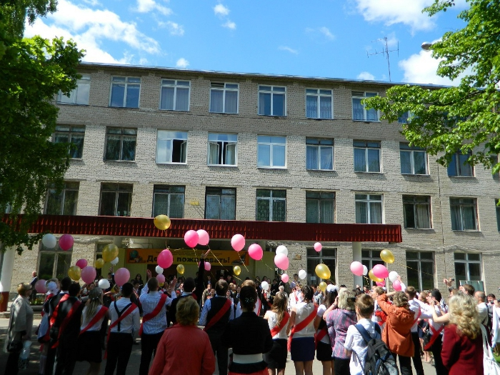

Вручение аттестатов в 9-х классах

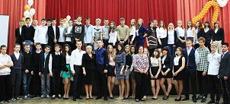

Последний звонок в 11-х классах

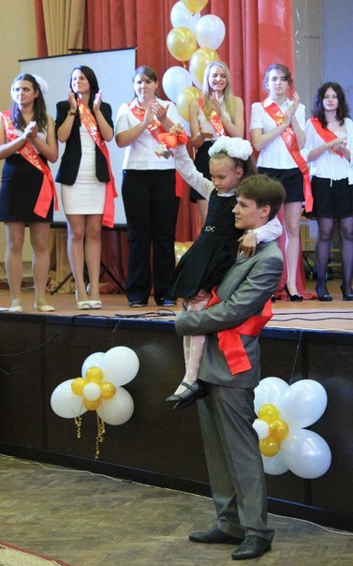

Профориентационная и просветительская работа
С целью достижения положительных результатов по профилактике детского дорожно-транспортного травматизма в нашей школе проводится систематическая работа. Работа по изучению правил дорожного движения строится с учетом возрастных психофизиологических особенностей детей. Дети и подростки непременно должны осознавать важность изучения и соблюдения ПДД. В школе проходят теоретические и практические занятия, ведется внеклассная работа. Проходят конкурсы, викторины, соревнования, экскурсии, игры и т.д.
Участники кружка «ЮИД» (рук. Коренюшина М.Б.) провели в 1 классах викторину «Азбука пешехода» и конкурс «Угадай дорожный знак». Прошел конкурс песен и стихов по ПДД в начальной школе «Мы едем, едем, едем». В детском саду «Незабудка» прошло лекционно-профилактическое мероприятие со спектаклем «Сказка о царе Салтане» и показано ученикам 1-4 классов. На районном конкурсе «Светофор» плакат «ГИБДД + ЮИД= безопасность победит» получил I место. По плану управления образования прошли профилактические беседы «Профилактика ВИЧ- инфекции среди школьников. Безопасное половое поведение» для учащихся 10-11 классов.
Профориентационная работа в этом году была представлена должным образом. Представители 8 колледжей, техникумов, ВУЗов провели агитационно-профилактические беседы с учениками 9, 10, 11 классов. По плану проходило посещение центра занятости в г. Пушкино. Все это способствует профессиональному самоопределению обучающихся.
Психолог Буркацкая Н.В. вела кружок «Профессиональное самоопределение школьника и выбор профессии», проводила проф. тестирование обучающихся 9, 11 классов, что помогало в их дальнейшем профессиональном самоопределении. По плану школы проходили тематические встречи психолога и классов, которые носили и положительный характер и способствовали формированию классного коллектива, нравственности, снятию стрессовой ситуации, агрессивности в поведении, повышению успеваемости и психологически комфортного состояния ребенка в социуме.

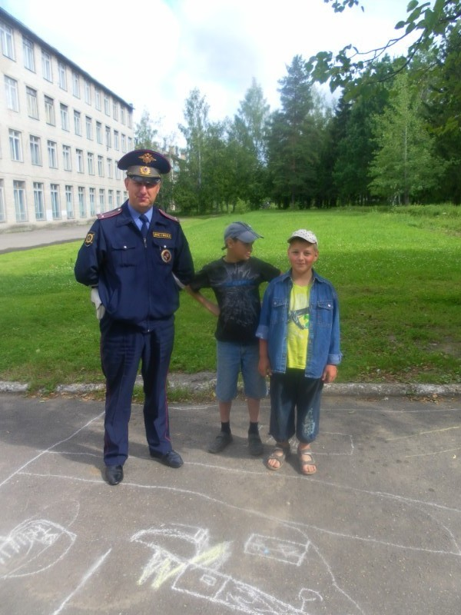

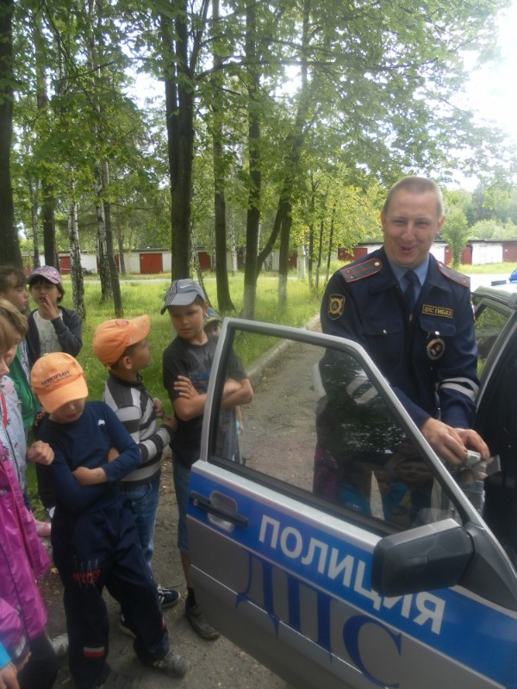

Ученик и его семья, профилактика правонарушений
На начало года в школе зарегистрированы 10 социально-неблагополучных семей. С ними ведется профилактическая работа по необходимости инспектором ПДН Кулаковой Е.Е., зам. директором по ВР Бузиной Е.Г. и классными руководителями. Некоторые семьи находятся под опекой участковой социальной службы, которая контролирует семьи и помогает школе.

Спортивная работа
Все организованные мероприятия были направлены на достижение определенных воспитательных целей. Но в первую очередь на улучшение и укрепление здоровья наших учащихся. В 1- 11 классах в нашей школе на каждом уроке проводятся физминутки, учителя проветривают помещения, организуют и проводят подвижные игры во время перемен. Классные руководители регулярно ведут журналы по технике безопасности, внедряют в учебно-воспитательный процесс здоровьесберегающие технологии.
В нашей школе стало традицией проведение военно-спортивной игры «Зарница», посвященной Герою России В.В.Матвееву и «Зарнички» для обучающихся начальной школы. Ребята сами играют с удовольствием и вовлекают в свои команды новых участников и с удовольствием, серьезностью и ответственностью являются кураторами команд начальной школы. В этом году уже приняли участие не только команды нашей школы, но и участвовали 2 команды гимназии № 10 г. Пушкино.
Согласно плану спортивно-массовых мероприятий была проведены соревнования: легкоатлетический кросс, баскетбол, футбол, шашки и шахматы, стрельба, настольный теннис, мини-футбол. Инициативная группа учащихся принимала участие во всех поселковых спортивных соревнованиях, и занимали призовые места, принимали также участие в районной Спартакиаде школьников. Итоги: по футболу заняли 3 место (юноши), 4 место (девушки). Волейбол: 4 место (юноши). В соревнованиях по мини-футболу на приз Губернатора МО заняли 2 место. Ученики начальной школы принимали участие в районных соревнованиях «Веселые старты»: 4 класс – 4 место, 5 класс – 2 место. Ежегодно школа участвует в «Президентских тестах», но к сожалению, достижение победы требует многих усилий.
Уже традиционными стали районные соревнования по военно-прикладным видам спорта. В этом году младшая группа заняла III место, а старшая группа – только I место по пейнтболу, видимо заранее недооценив противника. Приняли участие в районных соревнованиях «Школа безопасности», в общем зачете были на 11-ом месте, но в полосе препятствий были на 4-ом, теоретическая подготовка по ПДД – 6 место.
В 2012-2013 учебном году проводились внеклассные мероприятия, согласно ранее намеченному плану физкультурно-оздоровительной работы.
Занятия в спортзале

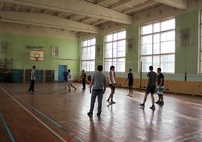

Работа классных руководителей
Анализ и изучение работы классных руководителей с классным коллективом показал, что деятельность большинства классных коллективов направлена на реализацию общешкольных и социально значимых задач. Классные руководители работают над занятостью учащихся во внеурочное время, организуют внеклассные мероприятия, проводят профилактическую работу с учащимися и родителями.
За прошедший период ШМО классных руководителей продолжило работу по теме «Совершенствование системы воспитательной работы классных руководителей в условиях профилизации и модернизации современной школы». Работа ориентирована на реализацию следующих задач:
- Продолжение создания современной воспитательной системы в классах
- Создание концепции воспитательной деятельности классных руководителей, ориентированных на долговременную, планомерную работу с классом по наиболее значимым направлениям современной школы
- Организация тесной работы психологической службы школы
- Укрепление взаимодействие семьи и школы

По инициативе школьного психолога и социального педагога стали традицией проведения круглых столов: например, по теме: «Взаимодействие учителя и учащегося как фактор создания комфортных условий образовательного процесса», учителя вели диалог, решали совместно конфликтные ситуации, находили ответы на наболевшие вопросы. Примерно в таком контексте прошел круглый стол по профилактике асоциальных явлений среди несовершеннолетних. Хочется отметить также грамотное сотрудничество классных руководителей с психологом школы Буркацкой Н.В. в решении конфликтных ситуаций в семьях с подростками.
В апреле месяце классные руководители приняли участие в региональном семинаре по теме: «Становление духовно- нравственных качеств школьников на уроке и во внеклассной работе».
Как обычно должное внимание уделялось противопожарной безопасности, профилактике детского дорожно-транспортного травматизма, профилактике правонарушений, организации работы в каникулы и, особенно, занятости «трудных» в каникулярное время.
Летняя трудовая практика учащихся 5-10 классов школы организуется в целях улучшения трудового воспитания, обучения, и организации их полезного труда и является важнейшим средством современного воспитания и всестороннего развития школьников, организацией их разумного досуга в период летних каникул.
Ее основными задачами является: формирование осознанной потребности в труде, уважении к людям труда, заботливое и бережное отношение к общественному достоянию и родной природе, воспитание в духе коллективизма, воспитание трудовой и производственной дисциплины, практическое закрепление знаний, умений, навыков, полученных в процессе обучения на уроках биологии, технологии, экологии, географии.
Работа учащихся проводилась на территории школы, 2-х пришкольных участках.
Уже традиционно школа организует работу 3-х бригад «Экологический патруль», работа в которых формирует трудолюбие, бережливость, способствует коллективизму и дружелюбию. Как правило, на следующий год ребята так же планируют продолжить работу в бригадах.
Субботники

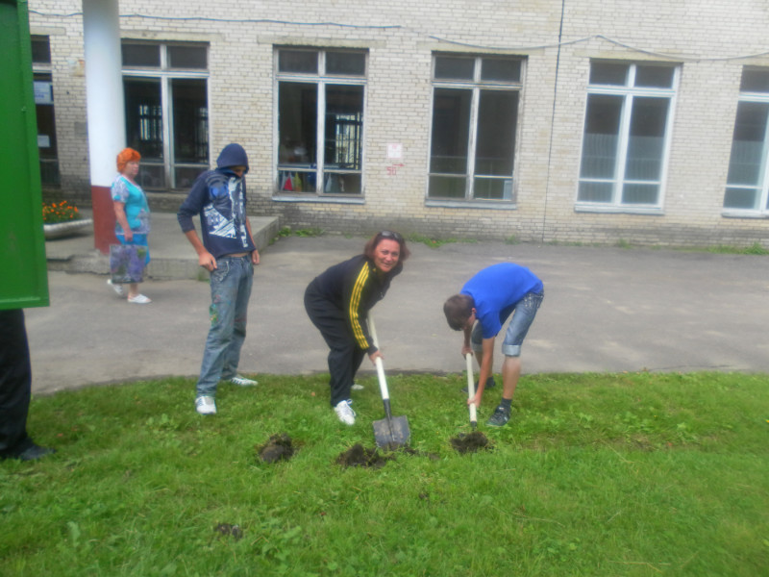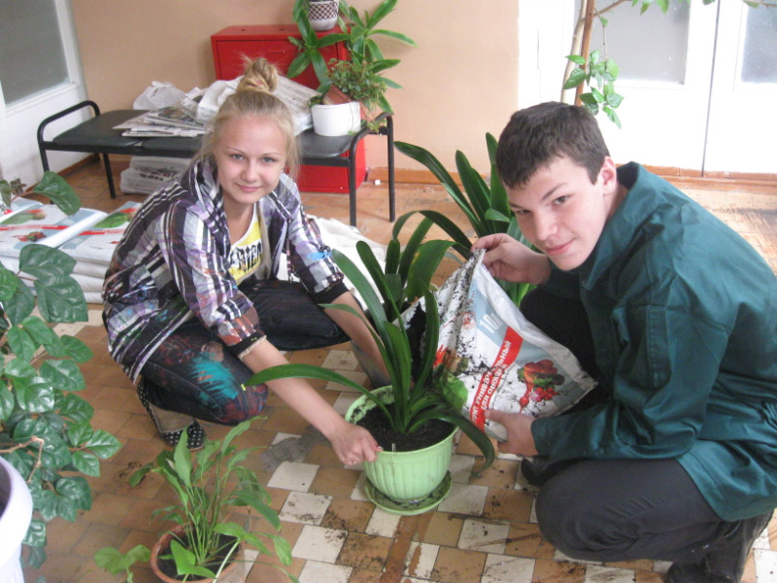
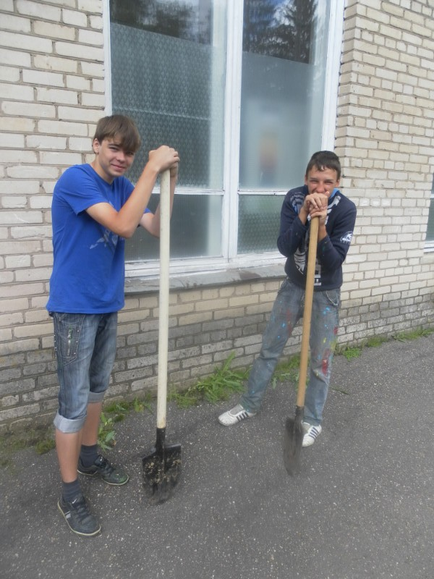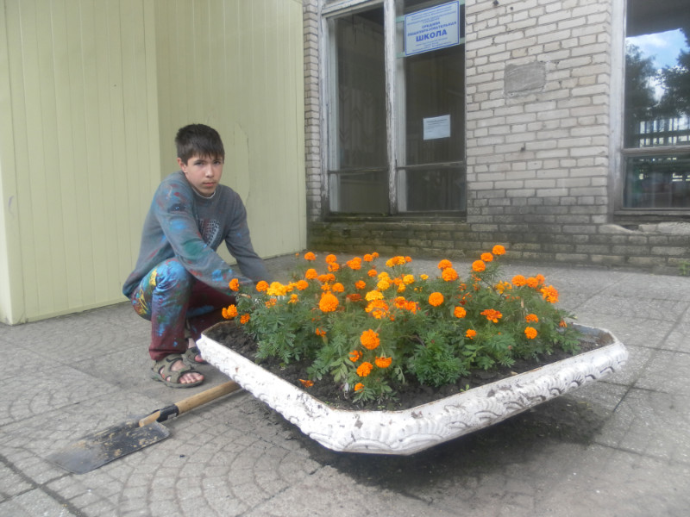

Кружковая работа
Развитию творческих способностей детей способствует дополнительное образование: сеть кружков, спортивных секций, музыкальная и художественная школы, расположены на базе школы, ДК «Сирин».
Кружковая работа была представлена следующими кружками:
- Юные инспектора дорожного движения (рук. Коренюшина М.Б.)
- Клуб правовых знаний ( рук. Мыкитенко О.С.)
- Общая физическая подготовка ( рук. Кучеренко Л.Н.)
- Вокальная студия ( рук. Ким Е.В.)
- Занимательная грамматика ( рук. Аркадьева Н.В.)
- Математическая шкатулка ( рук. Петухова О.Е.)
- Музей старинных вещей ( рук. Желтова М.Г.)
- Занимательный английский ( рук. Караблева А.А.)
- Волейбол ( рук. Савченков Г.А.)
- Олимпийские резервы ( рук. Охотникова В.Н.)
- Профориентация и самоопределение школьников ( рук. Буркацкая Н.В.)
- Школа безопасности ( рук. Бородулина А.М.)
- Подготовка к школе ( рук. Васильева Л.В.)
- Спортивно- танцевальная студия «Прометей» ( рук. Щербакова О.В.)
Вся кружковая работа была нацелена на формирование гармонично развитой личности и имела свою специфику. Все занятия проводились по плану кружка. В целом цели и задачи воспитательной работы выполнены.

Данные о поступлении в учреждения профессионального образования
после 9 классов
Таблица №20

Всего обучающихся на конец учебного года | Получили документ государственного образца | в 10 класс данного ОУ | в учреждения среднего проф. образования
48 | 48 | 23 | 25

В 10-м классе продолжили обучение почти 48% выпускников основной школы.

Устройство выпускников 11-х классов в 2012 году Таблица №21

Получили документ государственного  образца | Поступили учиться
Получили документ государственного  образца | В высшие учебные заведения | В учреждения среднего профессионального образования
33 | 32 | 1

- СОЦИАЛЬНАЯ АКТИВНОСТЬ И ВНЕШНИЕ СВЯЗИ ШКОЛЫ

Согласно п.1 ст.14 Федерального закона от 24.06.1999 №120-ФЗ «Об основах системы профилактики безнадзорности и правонарушений несовершеннолетних» МАОУ СОШ им. В.В.Матвеева г.п. Лесной в пределах своей компетентности обеспечивает соблюдение прав и законных интересов несовершеннолетних, осуществляет их защиту от всех форм дискриминации, физического или психического насилия, оскорбления, грубого обращения, сексуальной и иной эксплуатации. В школе разработаны нормативные правовые документы по исполнению требований, предъявляемых подпунктом ст.14 ФЗ-120:
– положение «Об учете неблагополучных семей и учащихся МАОУ СОШ им. В.В.Матвеева г.п.Лесной »;
– правила поведения для обучающихся МАОУ СОШ им. В.В.Матвеева г.п.Лесной ;
– положение о Совете по профилактике школьной дезадаптации, правонарушений и
преступлений обучающихся;
– приказ № 199 – 06 от 25.08.2012 г. «О создании Совета по профилактике школьной дезадаптации, правонарушений и преступлений»;
– положение «О службе ППМС – сопровождения»;
– положение «О кабинете по профилактике злоупотребления психоактивными
веществами детьми и подростками»;
– положение «О внутришкольном смотре – конкурсе дезадаптации, правонарушений и преступлений обучающихся»;
– план работы Совета профилактики школы на 2012 – 2013 учебный год;
– план профилактической работы на 2012 – 2013 учебный год;
– план – график совещаний и заседаний по профилактической работе на 2012 – 2013
учебный год;
– план проведения Дней профилактически в школе.
Организуя свою работу по выявлению семей, находящихся в социально опасном положении, и оказанию им помощи в обучении и воспитании, школа опирается на основное понятие семьи, находящейся в социально опасном положении, определённое ФЗ № 120:
– это семья, имеющая детей, находящихся в социально опасном положении;
– семья, где родители или законные представители несовершеннолетних не исполняют своих обязанностей по обучению и воспитанию детей;
– семья, где родители или законные представители несовершеннолетних не исполняют своих обязанностей по содержанию детей;
– семья, отрицательно влияющая на поведение детей;
– семья, где жестоко обращаются с детьми.
По решению проблем, связанных с выявлением социально опасных семей и оказанием им помощи в обучении и воспитании детей, педагогический коллектив работает в тесном взаимодействии с органами и учреждениями системы профилактики безнадзорности и правонарушений несовершеннолетних: КДН и ЗП при Администрации Пушкинского района Московской области, отделом опеки и попечительства при Администрации, Центром социальной поддержки населения.
Исполняя требования законодательства в части выявления семей, находящихся в социально опасном положении, развивая социальную активность обучающихся, оказывая семьям помощь в обучении и воспитании детей, МАОУ СОШ им. В.В. Матвеева г.п. Лесной руководствуется в работе нормативно-правовыми документами:
– Декларацией прав ребенка (принята 20.11.1959 Резолюцией 1386 на 841-ом пленарном заседании Генеральной Ассамблеи ООН)
– Конвенцией о правах ребенка (одобрена Генеральной Ассамблеей ООН 20.11.1989, вступила в силу для СССР 15.09.1990)
– Конституцией Российской Федерации (принята всенародным голосованием
12.12.1993)
– «Семейным кодексом Российской Федерации» (Федеральный закон от 29.12.1995 № 223-ФЗ)
– Федеральным законом от 24.07.1998 N 124-ФЗ "Об основных гарантиях прав ребенка в Российской Федерации"
– Федеральным законом от 24.06.1999 № 120-ФЗ «Об основах системы профилактики безнадзорности и правонарушений несовершеннолетних»
– Законом РФ от 10.07.1992 № 3266-1 «Об образовании».

- РАБОТА УПРАВЛЯЮЩЕГО СОВЕТА

Цель работы Управляющего совета – содействие созданию в школе эффективных условий организации образовательного и воспитательного процесса.

Управляющий совет работает в школе с 2007 года. Это коллегиальный орган государственно-общественного управления школой, состоящий из избранных, кооптированных и назначенных членов. В составе Совета представители администрации, учителя, родители, ученики старших классов. Всего 13 человек. Руководит работой Совета Кривоножко Н.И.

Управляющий совет в своей деятельности руководствовался принятым планом работы, в основе которого лежит принцип демократического, государственно-общественного характера управления образованием.

Было проведено 4 заседаний, на которых рассматривались вопросы нормативно-правового поля, финансово-хозяйственной деятельности школы, а так же вопросы взаимодействия с местным, школьным сообществом, общественными и государственными организациями.

Приоритетными задачами в 2012-2013 учебном году являлись:

1.Организация образовательного процесса;

2.Контроль за здоровыми и безопасными условиями обучения и воспитания. 3.Содействие работе школы за счёт рационального использования выделяемых бюджетных средств.

Свою работу УС начинает с разработки нормативно-правовой документации и выработке локальных актов: утверждается план работы Совета на предстоящий учебный год.

Работа УС позволяет реализовывать основные принципы Программы развития школы. Утверждались по согласованию: календарный учебный график работы школы, режим работы, правила внутреннего трудового распорядка школы, перечень учебников из утверждённых федеральных и краевых перечней учебников, годовой план мероприятий.

На заседания приглашались заместители руководителя школой, психологи, которые информировали членов Совета о текущей работе школы. На заседаниях УС заслушивалась информация о результатах проверки ТБ в школе, о выборе модуля комплексного курса «Основы религиозных культур и светской этики», о разрешении конфликтных ситуаций на уроках, о режиме работы школы.

- РЕШЕНИЯ, ПРИНЯТЫЕ ПО ИТОГАМ ОБЩЕСТВЕННОГО ОБСУЖДЕНИЯ ПУБЛИЧНОГО ДОКЛАДА ПРОШЛОГО ГОДА И РЕЗУЛЬТАТОВ РАБОТЫ ШКОЛЫ В 2012-2013 УЧЕБНОМ ГОДУ

В ходе общественного обсуждения на Управляющем Совете школы и в рамках Круглого стола, принято решение о том, что задачи, выдвинутые перед коллективом школы в предыдущем учебном году решены. Созданы достаточные условия для обеспечения и развития качества образования в школе. По итогам анализа результатов качества образования приняты предложения участников образовательного процесса: оценивать результаты педагогического труда в соответствии с результатами государственных экзаменов. Оптимизировать систему работы с обучающимися, допускающими пропуски занятий. Продолжать практику участия общественности в государственной итоговой аттестации выпускников. Использовать индивидуальный подход в повседневной образовательной практике. Продолжить продуктивное сотрудничество с учреждениями и организациями города по гражданско-патриотическому воспитанию в рамках социального партнёрства.

- ЗАКЛЮЧЕНИЕ. ПЕРСПЕКТИВЫ И ПЛАНЫ РАЗВИТИЯ

Стратегия развития школы - построение системного образования, основным результатом которого является самостоятельность; его способность ориентироваться в меняющейся ситуации; способность к ответственному выбору; способность к планированию собственной деятельности; способность к оценке собственных результатов. Для нас качество образования проявляется: в учебных достижениях ребенка, в его внеучебных достижениях, получении им социального опыта, в сформированных ценностных отношениях к жизни, к самому себе и окружающим.
Методическая тема школы на 2013-18 гг.: «Повышение качества знаний как результат системно-деятельностного подхода в обучении».
Цель работы: создание адаптивной педагогической системы, максимально благоприятствующей всестороннему развитию всех субъектов образовательного процесса; обеспечению условий современного качества образования, становления творческой и социальной одаренности обучающихся с учётом индивидуальных (возрастных, физиологических, психологических, интеллектуальных и др.) особенностей, образовательных потребностей, возможностей и склонностей.
Основные направления программы
- Создание условий, обеспечивающих личностный рост всех субъектов образовательного процесса
- Модернизация содержательной и технологической составляющей образовательного процесса
- Создание комфортного и безопасного образовательного пространства в условиях современной школы:
- Развитие форм государственно-общественного управления школой и социального партнерства;
- Развитие и укрепление кадрового потенциала школы, сохранение и развитие ученического контингента;
- Создание в рамках школы открытого информационного образовательного пространства;
- Организация здоровьесберегающей среды и обеспечение медико-социально-психолого-педагогического сопровождения учащихся.

Перспективы ближайшего развития
Работать над созданием условий по обеспечению нового качества образования посредством объединения и интеграции организационных, методических, кадровых, управленческих усилий и ресурсов:
развитию творческих способностей обучающихся: выявление уровня развития творческих способностей детей с целью совершенствования программ по предметам; создание творческой атмосферы в школе путем организации кружков, факультативов по предметам, проведения предметных недель, олимпиад, привлечение обучающихся к творческим конкурсам вне школы, к научно-исследовательской работе;
формированию физически здоровой личности: предупреждение перегрузки обучающихся в учебном процессе; оптимальная организация учебного дня и недели с учетом санитарно-гигиенических норм и возрастных особенностей детей; привлечение обучающихся к занятиям в спортивных секциях;
созданию системы воспитательной работы с целью формирования сплоченного коллектива: совершенствование системы работы классных руководителей; формирование и закрепление традиций школы; усиление воспитательного потенциала уроков;
формированию творчески работающего коллектива учителей: организация освоения современных образовательных технологий и диагностики качества обучения; организация публикаций творческих работ учителей; проведение семинаров по обмену опытом.

